RELATÓRIO DO TESTE

Consulta de Telecobrança - Callcenter – Cenário 1: Realização da consulta de Telecobrança

Data do teste: 20/08/2025 15:01:24

[15:01:24] 🚀 INICIANDO TESTE DE CONSULTA DE TELECOBRANÇA DO CALLCENTER

[15:01:24] ============================================================

[15:01:24] 🚀 Inicializando driver do Chrome...

[15:01:30] ✅ Driver inicializado com sucesso

[15:01:30] 🎯 Iniciando execução do teste de consulta de Telecobrança

[15:01:30] 🔄 Acessando sistema...

[15:01:33] ✅ Acessando sistema realizada com sucesso.

[15:01:35] 📸 Screenshot capturada: acessando_sistema

Screenshot: acessando_sistema

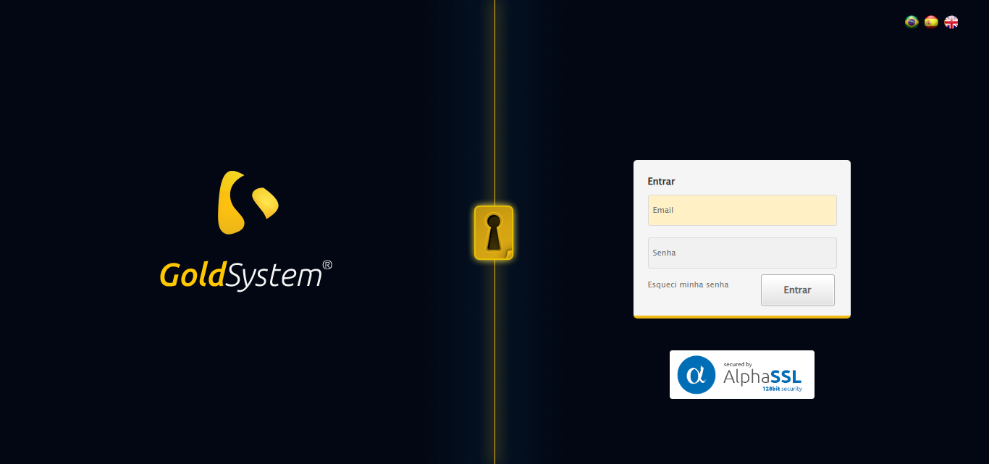

[15:01:35] 🔄 Realizando login...

[15:01:40] ✅ Realizando login realizada com sucesso.

[15:01:42] 📸 Screenshot capturada: realizando_login

Screenshot: realizando_login

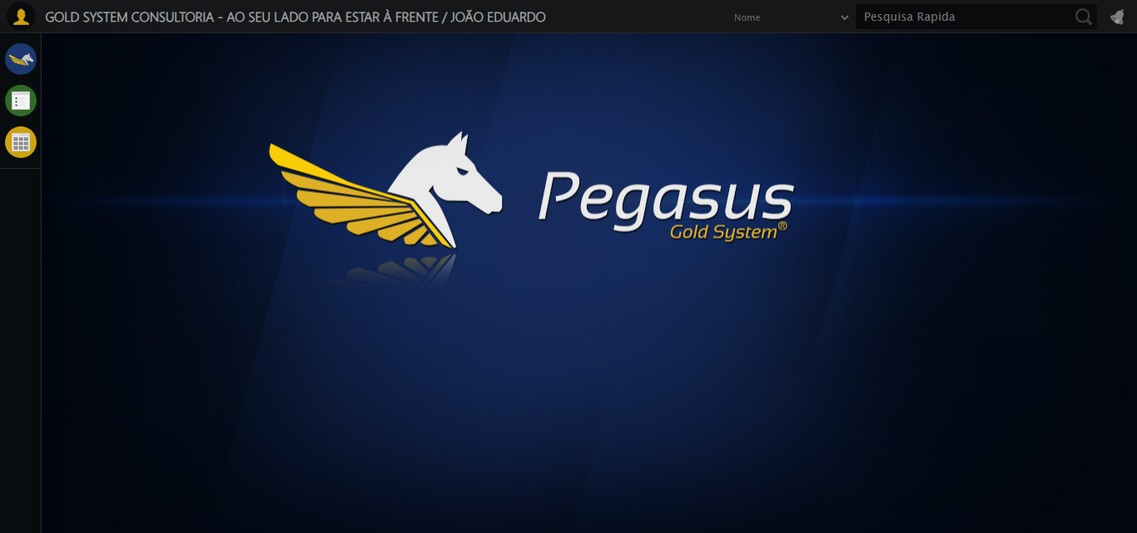

[15:01:42] 🔄 Configurando ambiente...

[15:01:42] 🔍 Zoom ajustado para 90%.

[15:01:44] ✅ Configurando ambiente realizada com sucesso.

[15:01:45] 📸 Screenshot capturada: configurando_ambiente

Screenshot: configurando_ambiente

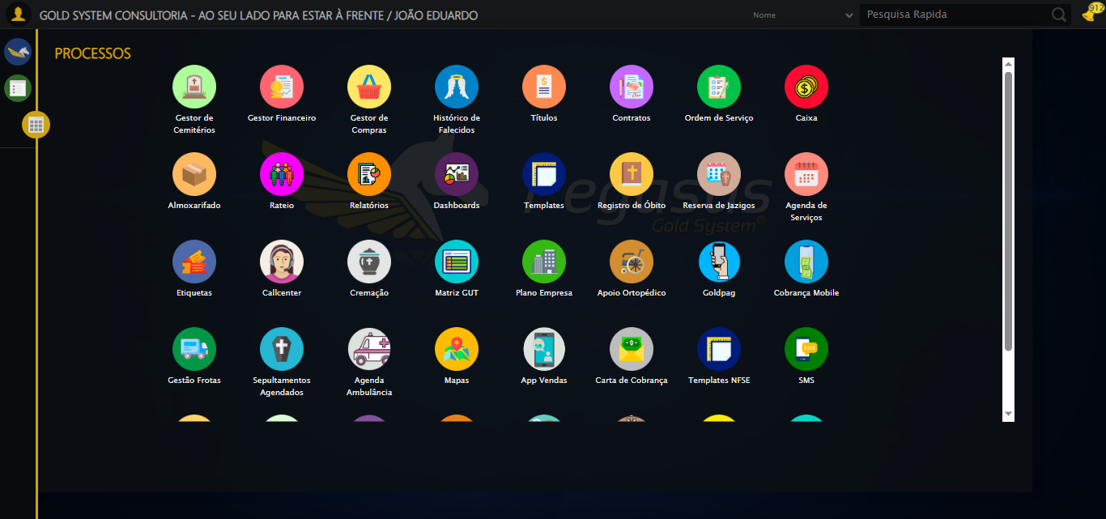

[15:01:45] 🔄 Acessando módulo Callcenter...

[15:01:45] Tentando estratégia de scroll 1...

[15:01:46] ✅ Scroll realizado com estratégia 1

[15:01:47] Tentando estratégia de clique 1 para módulo PET...

[15:01:49] ✅ Clique no módulo PET realizado com estratégia 1

[15:01:49] ✅ Acessando módulo Callcenter realizada com sucesso.

[15:01:51] 📸 Screenshot capturada: acessando_módulo_callcenter

Screenshot: acessando_módulo_callcenter

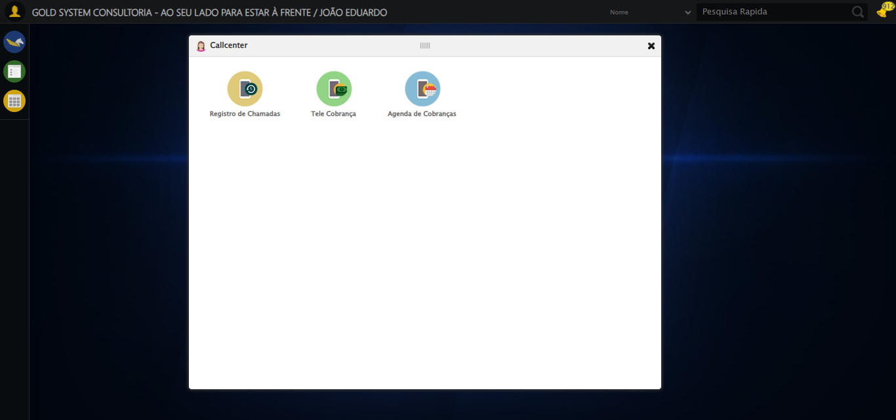

[15:01:51] 🔄 Abrindo Telecobrança...

[15:01:54] ✅ Abrindo Telecobrança realizada com sucesso.

[15:01:55] 📸 Screenshot capturada: abrindo_telecobrança

Screenshot: abrindo_telecobrança

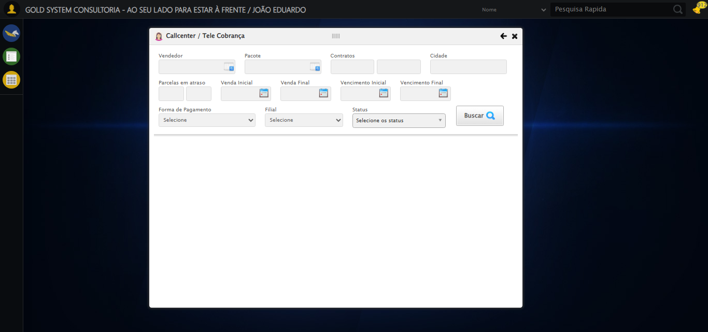

[15:01:55] 🔄 Selecionando Vendedor...

[15:01:55] 🔘 Abrindo modal com botão: #gsCallCenter > div.wdTelas > div.telaCobranca.telaConsulta.relative > div.formRow.formLastLine > div:nth-child(1) > div > a

[15:01:55] Tentando estratégia de scroll 1...

[15:01:56] ✅ Scroll realizado com estratégia 1

[15:01:58] 🔍 Preenchendo pesquisa com: VENDEDOR TESTE SELENIUM AUTOMATIZADO

[15:01:59] 🔍 Executando pesquisa...

[15:02:03] 🎯 Selecionando resultado: //td[contains(text(), 'VENDEDOR TESTE SELENIUM AUTOMATIZADO')]

[15:02:03] Tentando estratégia de scroll 1...

[15:02:04] ✅ Scroll realizado com estratégia 1

[15:02:05] ✅ Seleção no modal concluída

[15:02:05] ✅ Selecionando Vendedor realizada com sucesso.

[15:02:06] 📸 Screenshot capturada: selecionando_vendedor

Screenshot: selecionando_vendedor

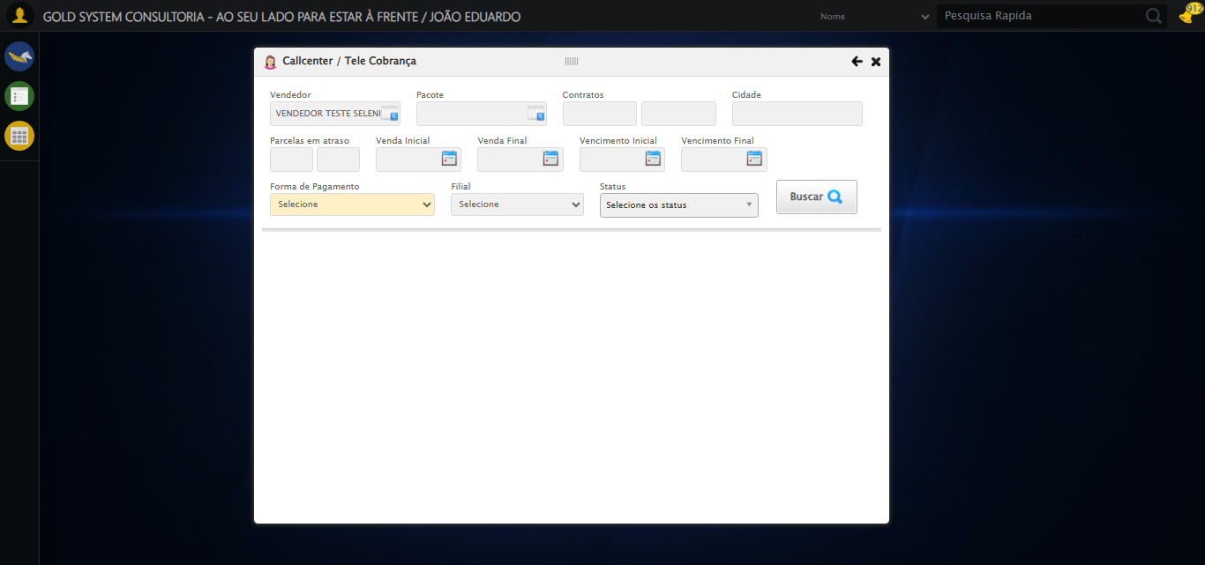

[15:02:06] 🔄 Selecionando Pacote...

[15:02:06] 🔘 Abrindo modal com botão: #gsCallCenter > div.wdTelas > div.telaCobranca.telaConsulta.relative > div.formRow.formLastLine > div:nth-child(2) > div > a

[15:02:06] Tentando estratégia de scroll 1...

[15:02:07] ✅ Scroll realizado com estratégia 1

[15:02:09] 🔍 Preenchendo pesquisa com: PRO MAX TITANIUM

[15:02:10] 🔍 Executando pesquisa...

[15:02:14] 🎯 Selecionando resultado: //td[contains(text(), 'PRO MAX TITANIUM')]

[15:02:14] Tentando estratégia de scroll 1...

[15:02:14] ✅ Scroll realizado com estratégia 1

[15:02:16] ✅ Seleção no modal concluída

[15:02:16] ✅ Selecionando Pacote realizada com sucesso.

[15:02:17] 📸 Screenshot capturada: selecionando_pacote

Screenshot: selecionando_pacote

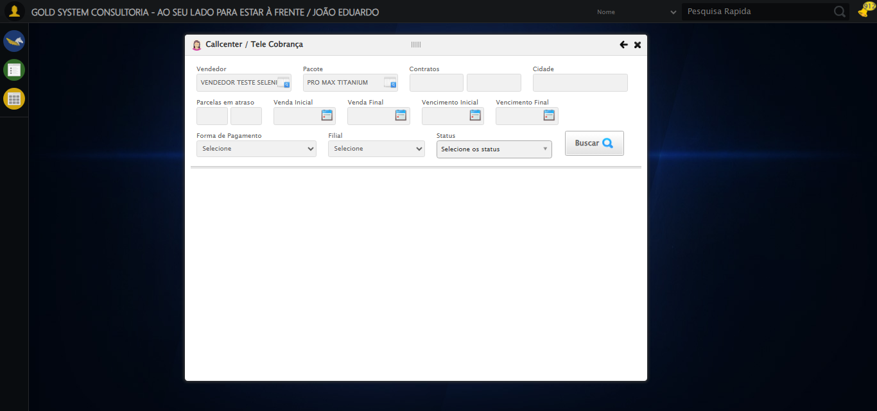

[15:02:17] 🔄 Preenchendo Números do Contrato...

[15:02:17] Tentando estratégia de scroll 1...

[15:02:18] ✅ Scroll realizado com estratégia 1

[15:02:19] ✅ Campo preenchido com estratégia 1: '113060'

[15:02:19] ✅ Preenchendo Números do Contrato realizada com sucesso.

[15:02:21] 📸 Screenshot capturada: preenchendo_números_do_contrato

Screenshot: preenchendo_números_do_contrato

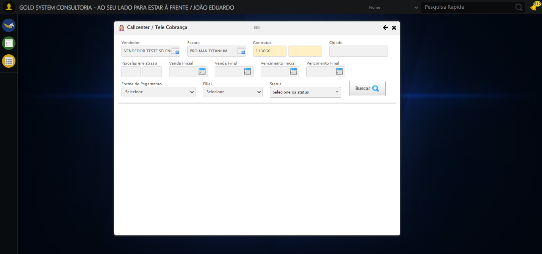

[15:02:21] 🔄 Preenchendo Cidade...

[15:02:21] Tentando estratégia de scroll 1...

[15:02:22] ✅ Scroll realizado com estratégia 1

[15:02:23] ✅ Campo preenchido com estratégia 1: 'SÃO JOSÉ DO RIO PRETO - SP'

[15:02:23] ✅ Preenchendo Cidade realizada com sucesso.

[15:02:24] 📸 Screenshot capturada: preenchendo_cidade

Screenshot: preenchendo_cidade

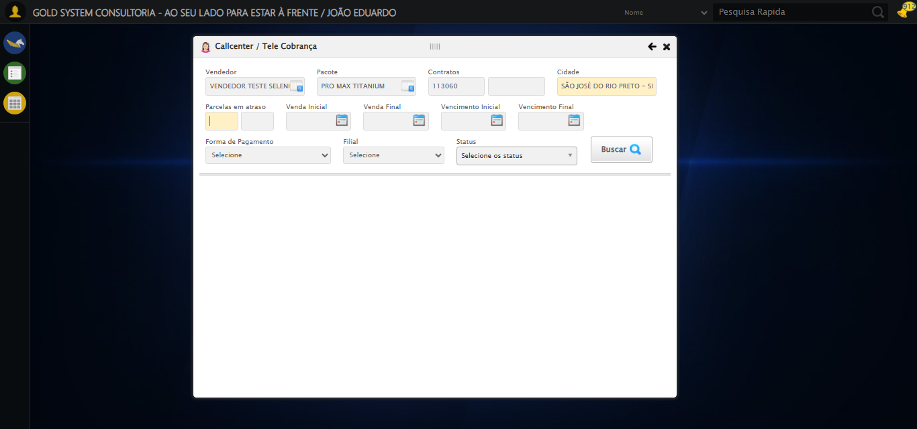

[15:02:24] 🔄 Preenchendo quntidade de Parcelas em atraso...

[15:02:24] Tentando estratégia de scroll 1...

[15:02:25] ✅ Scroll realizado com estratégia 1

[15:02:26] ✅ Campo preenchido com estratégia 1: '1'

[15:02:26] ✅ Preenchendo quntidade de Parcelas em atraso realizada com sucesso.

[15:02:27] 📸 Screenshot capturada: preenchendo_quntidade_de_parcelas_em_atraso

Screenshot: preenchendo_quntidade_de_parcelas_em_atraso

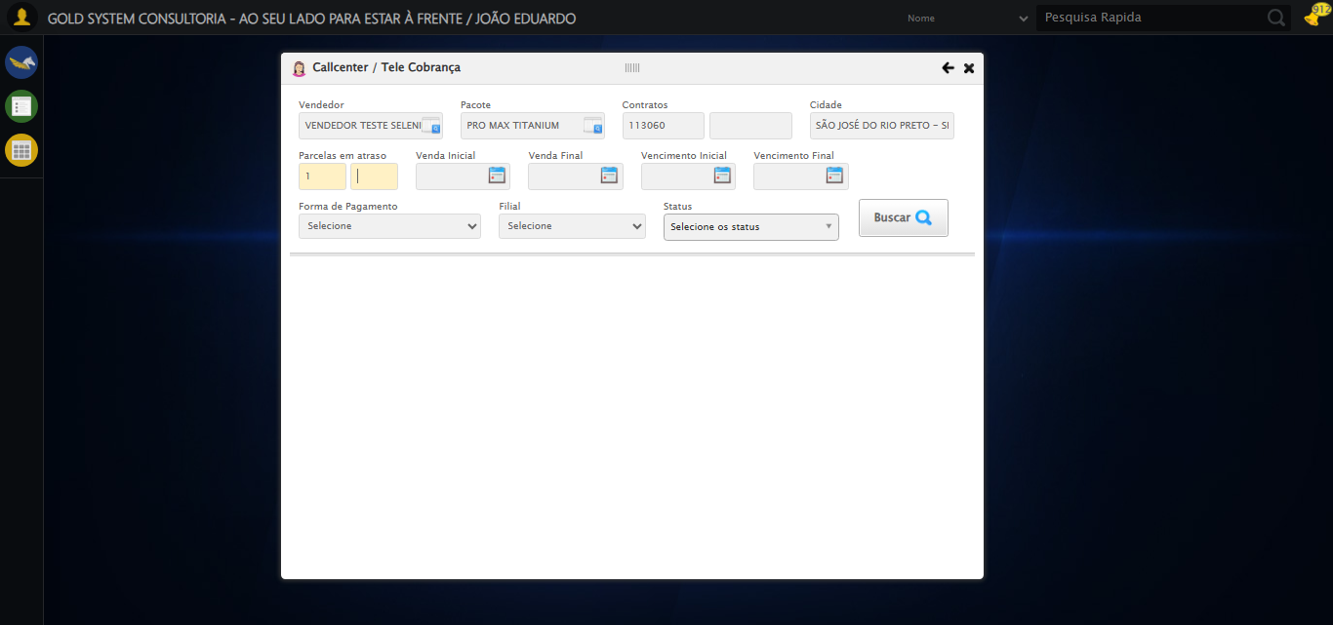

[15:02:27] 🔄 Preenchendo Data da Venda Inicial...

[15:02:28] 📊 Encontrados 4 campos datepicker

[15:02:28] 🎯 Tentativa 1: Preenchendo datepicker 0 (ID: dp1755712898080) com '14/08/2024'

[15:02:28] Aplicando estratégia 1 para datepicker...

[15:02:29] ✅ Datepicker preenchido com estratégia 1: '14/08/2024'

[15:02:29] ✅ Preenchendo Data da Venda Inicial realizada com sucesso.

[15:02:30] 📸 Screenshot capturada: preenchendo_data_da_venda_inicial

Screenshot: preenchendo_data_da_venda_inicial

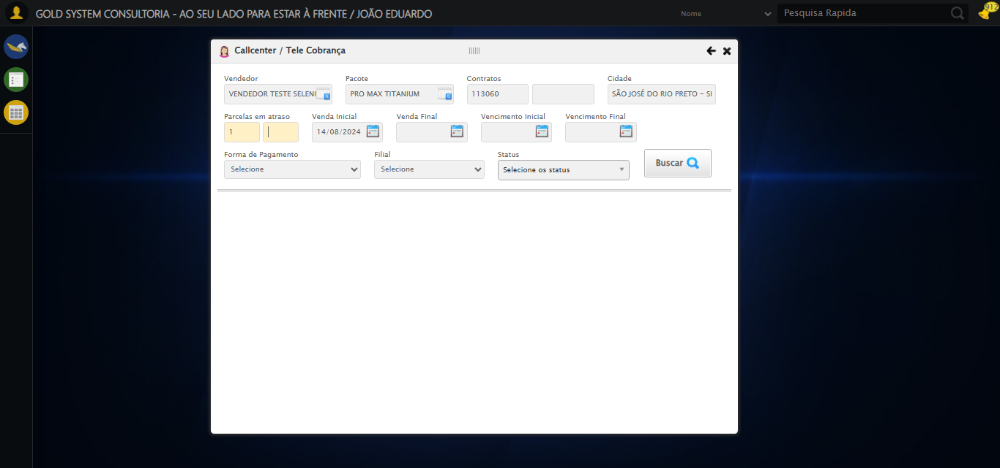

[15:02:30] 🔄 Preenchendo Data da Venda Final...

[15:02:31] 📊 Encontrados 4 campos datepicker

[15:02:31] 🎯 Tentativa 1: Preenchendo datepicker 1 (ID: dp1755712898081) com '24/11/2025'

[15:02:31] Aplicando estratégia 1 para datepicker...

[15:02:32] ✅ Datepicker preenchido com estratégia 1: '24/11/2025'

[15:02:32] ✅ Preenchendo Data da Venda Final realizada com sucesso.

[15:02:33] 📸 Screenshot capturada: preenchendo_data_da_venda_final

Screenshot: preenchendo_data_da_venda_final

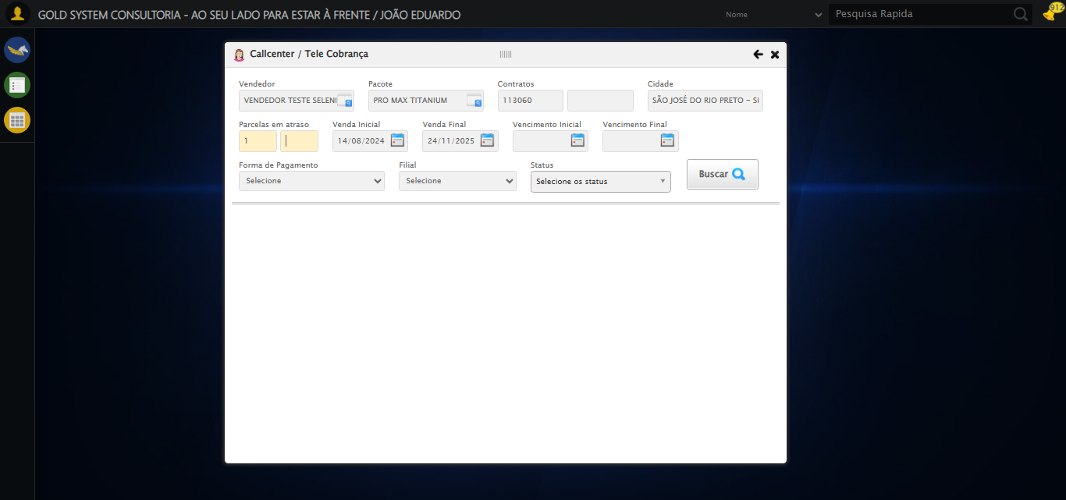

[15:02:33] 🔄 Preenchendo Data de Vencimento Inicial...

[15:02:34] 📊 Encontrados 4 campos datepicker

[15:02:34] 🎯 Tentativa 1: Preenchendo datepicker 2 (ID: dp1755712898082) com '14/08/2024'

[15:02:34] Aplicando estratégia 1 para datepicker...

[15:02:35] ✅ Datepicker preenchido com estratégia 1: '14/08/2024'

[15:02:35] ✅ Preenchendo Data de Vencimento Inicial realizada com sucesso.

[15:02:36] 📸 Screenshot capturada: preenchendo_data_de_vencimento_inicial

Screenshot: preenchendo_data_de_vencimento_inicial

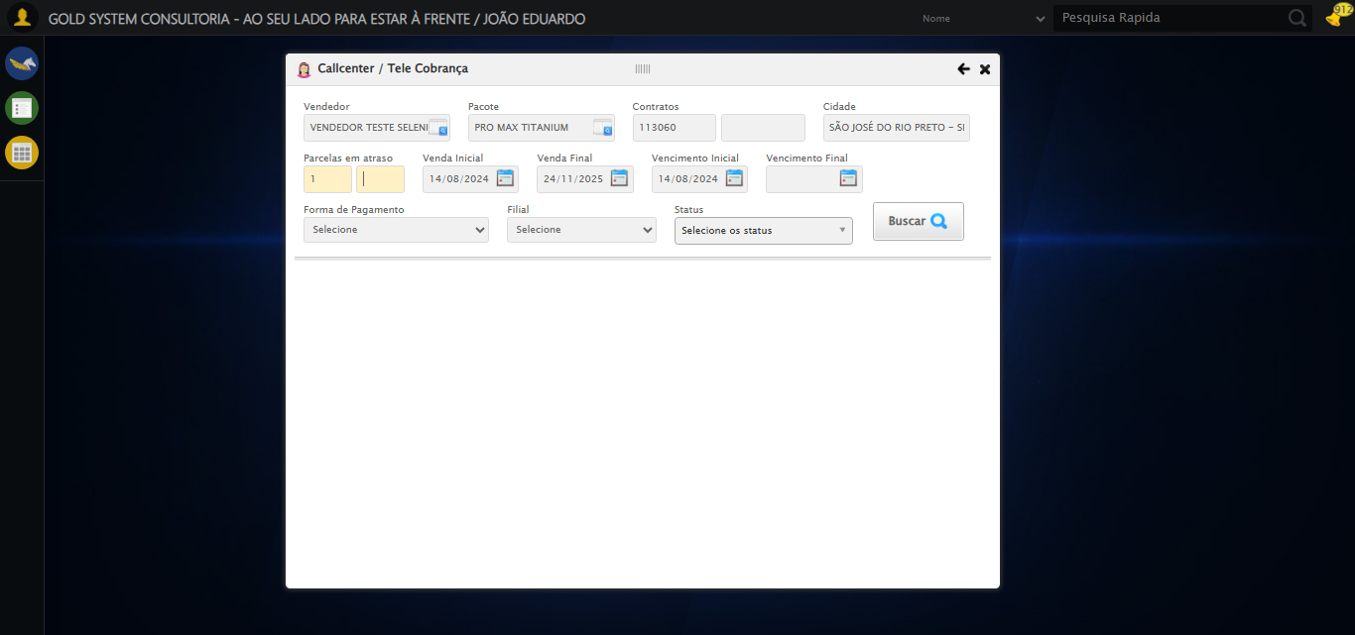

[15:02:36] 🔄 Preenchendo Data de Vencimento Final...

[15:02:37] 📊 Encontrados 4 campos datepicker

[15:02:37] 🎯 Tentativa 1: Preenchendo datepicker 3 (ID: dp1755712898083) com '24/11/2025'

[15:02:37] Aplicando estratégia 1 para datepicker...

[15:02:38] ✅ Datepicker preenchido com estratégia 1: '24/11/2025'

[15:02:38] ✅ Preenchendo Data de Vencimento Final realizada com sucesso.

[15:02:39] 📸 Screenshot capturada: preenchendo_data_de_vencimento_final

Screenshot: preenchendo_data_de_vencimento_final

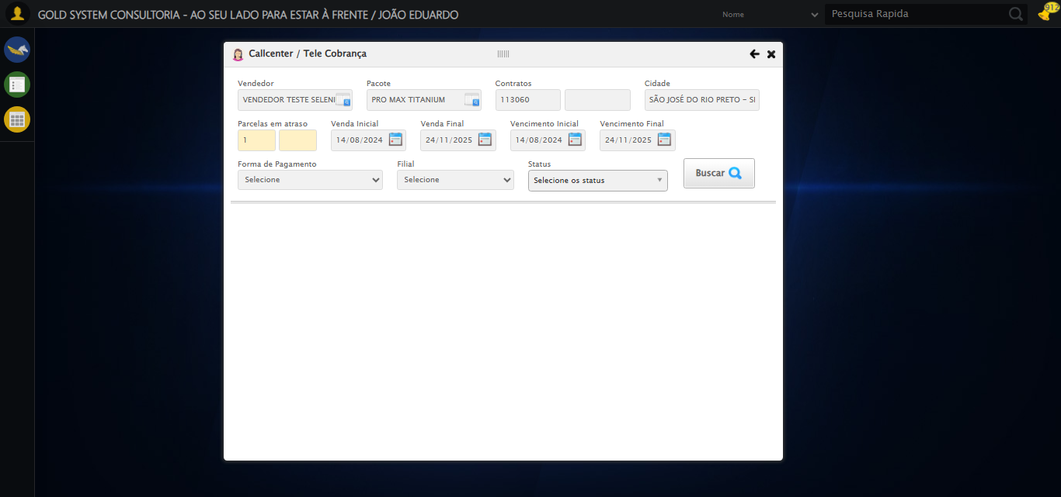

[15:02:39] 🔄 Selecionando Forma de Pagamento...

[15:02:40] ✅ Selecionando Forma de Pagamento realizada com sucesso.

[15:02:41] 📸 Screenshot capturada: selecionando_forma_de_pagamento

Screenshot: selecionando_forma_de_pagamento

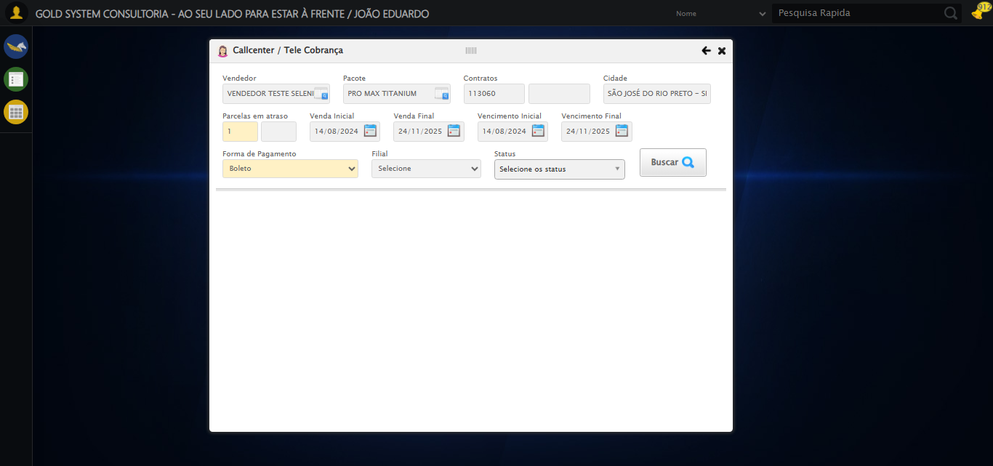

[15:02:41] 🔄 Selecionando Filial...

[15:02:41] ✅ Selecionando Filial realizada com sucesso.

[15:02:42] 📸 Screenshot capturada: selecionando_filial

Screenshot: selecionando_filial

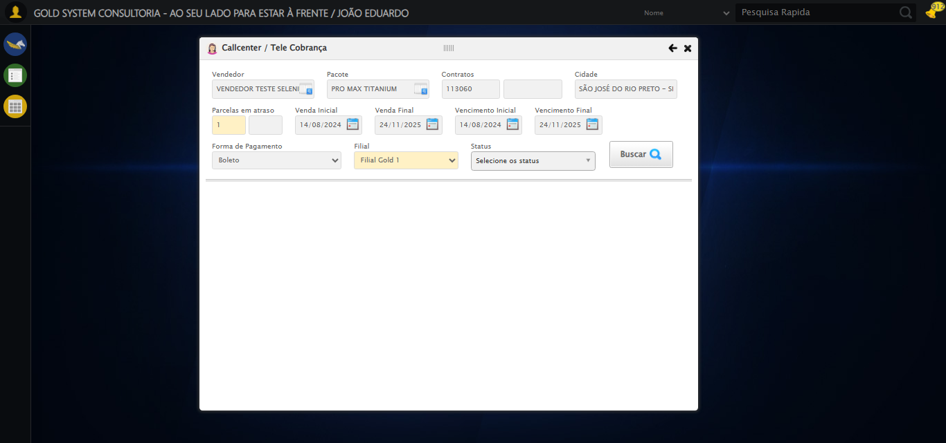

[15:02:42] 🔄 Selecionando Status...

[15:02:42] Tentando estratégia de scroll 1...

[15:02:43] ✅ Scroll realizado com estratégia 1

[15:02:43] ✅ Clique realizado com estratégia 1

[15:02:43] ✅ Selecionando Status realizada com sucesso.

[15:02:45] 📸 Screenshot capturada: selecionando_status

Screenshot: selecionando_status

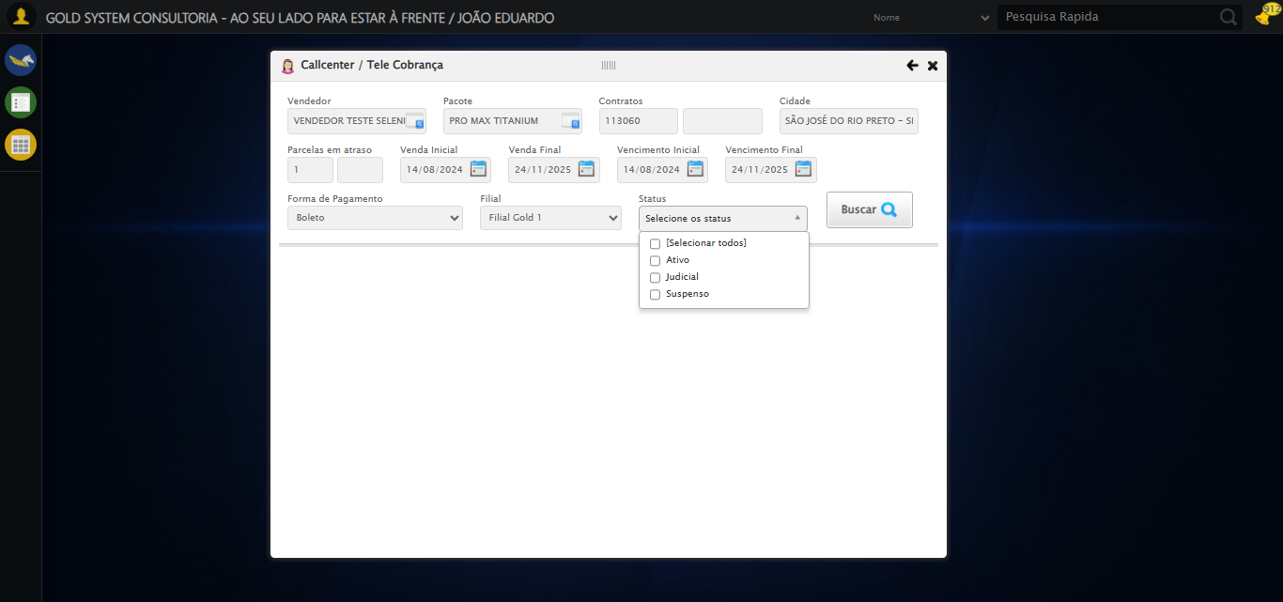

[15:02:45] 🔄 Realizando consulta...

[15:02:45] Tentando estratégia de scroll 1...

[15:02:46] ✅ Scroll realizado com estratégia 1

[15:02:48] ✅ Consulta executada

[15:02:48] ✅ Realizando consulta realizada com sucesso.

[15:02:49] 📸 Screenshot capturada: realizando_consulta

Screenshot: realizando_consulta

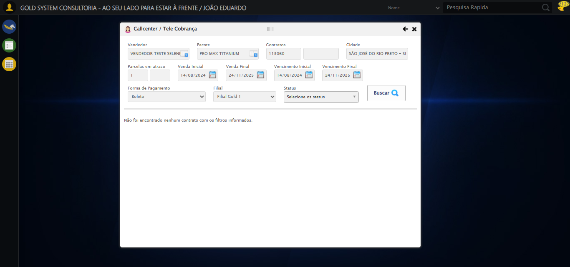

[15:02:49] 🔄 Validando resultados da consulta...

[15:02:49] 🔍 Iniciando validação de registros...

[15:02:54] ℹ️ Sistema informou: Não foi encontrado nenhum contrato com os filtros informados.

[15:02:54] ✅ Validando resultados da consulta realizada com sucesso.

[15:02:55] 📸 Screenshot capturada: validando_resultados_da_consulta

Screenshot: validando_resultados_da_consulta

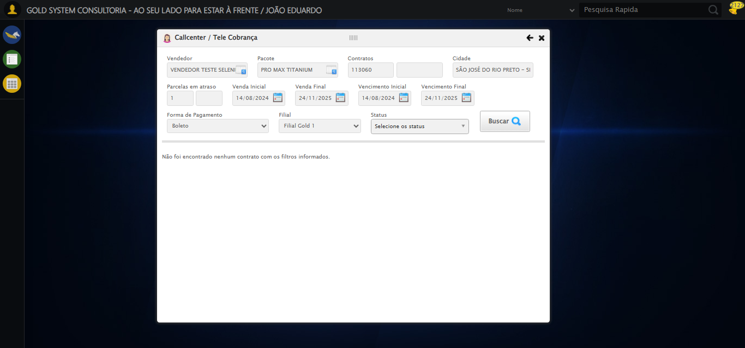

[15:02:55] ℹ️ Nenhum registro encontrado - Finalizando consulta

[15:02:55] 🔄 Fechando tela (sem registros)...

[15:02:55] Tentando estratégia de scroll 1...

[15:02:56] ✅ Scroll realizado com estratégia 1

[15:02:57] ✅ Clique realizado com estratégia 1

[15:02:57] ✅ Fechando tela (sem registros) realizada com sucesso.

[15:02:58] 📸 Screenshot capturada: fechando_tela_(sem_registros)

Screenshot: fechando_tela_(sem_registros)

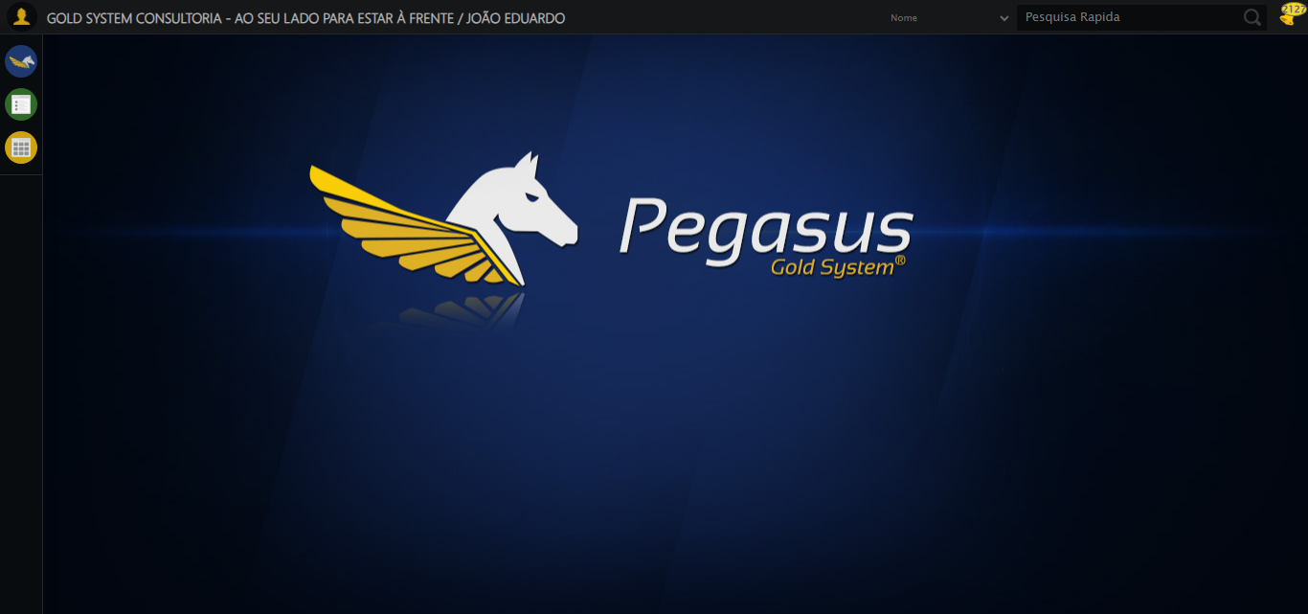

[15:02:58] 🏁 Finalizando teste...

[15:02:58] ✅ TESTE CONCLUÍDO COM SUCESSO!

[15:02:58] ============================================================

==================================================

RESUMO FINAL DO TESTE

==================================================

Teste finalizado em: 20/08/2025 15:02:58

Total de screenshots capturadas: 20